Cultivo | Colonia |  |  | Morfología macroscópica
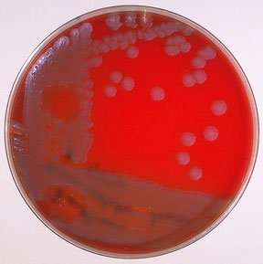 | 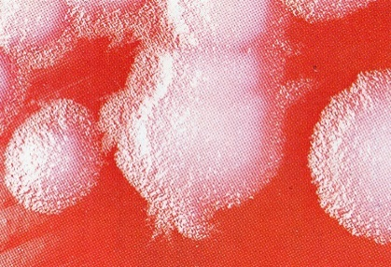 |  |  | Microorganismo: |  | Bacillus anthracis
 |  |  |  | Medio de cultivo: |  | agar sangre
 |  |  |  | Incubación: |  | 24 h a 37° C
 |  |  |  | Técnica de inoculación:
 |  |  |  | Forma:
 |  |  |  | Elevación:
 |  |  |  | Borde:
 |  |  |  | Color:
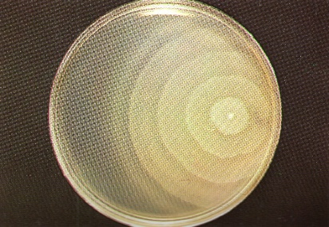 | 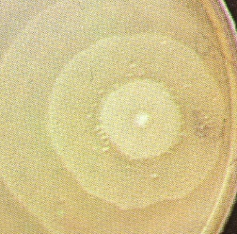 |  |  | Microorganismo: |  | Proteus vulgaris
 |  |  |  | Medio de cultivo: |  | agar digerido B
 |  |  |  | Incubación: |  | 18 h a 37° C
 |  |  |  | Técnica de inoculación:
 |  |  |  | Forma:
 |  |  |  | Elevación:
 |  |  |  | Borde:
 |  |  |  | Color:
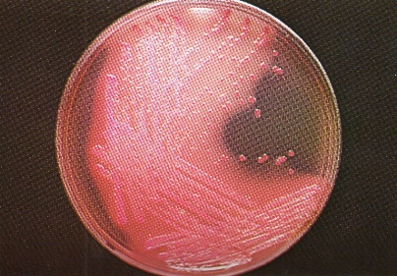 | 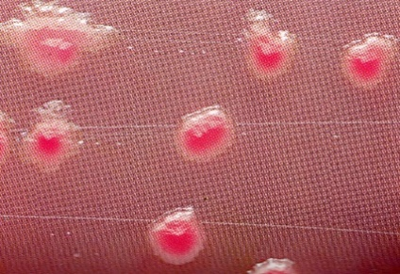 |  |  | Microorganismo: |  | Escherichia coli
 |  |  |  | Medio de cultivo: |  | Mc Conkey
 |  |  |  | Incubación: |  | 18 h a 37° C
 |  |  |  | Técnica de inoculación:
 |  |  |  | Forma:
 |  |  |  | Elevación:
 |  |  |  | Borde:
 |  |  |  | Color:
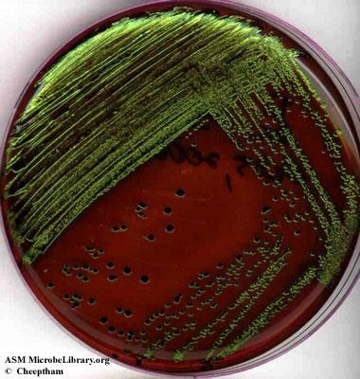 | 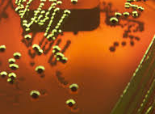 |  |  | Microorganismo: |  | Escherichia coli
 |  |  |  | Medio de cultivo: |  | EMB
 |  |  |  | Incubación: |  | 48 h a 37° C
 |  |  |  | Técnica de inoculación:
 |  |  |  | Forma:
 |  |  |  | Elevación:
 |  |  |  | Borde:
 |  |  |  | Color:
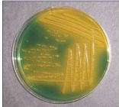 | 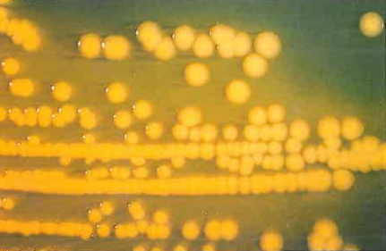 |  |  | Microorganismo: |  | Vibrio cholerae
 |  |  |  | Medio de cultivo: |  | TCBS
 |  |  |  | Incubación: |  | 24 h a 37° C
 |  |  |  | Técnica de inoculación:
 |  |  |  | Forma:
 |  |  |  | Elevación:
 |  |  |  | Borde:
 |  |  |  | Color:
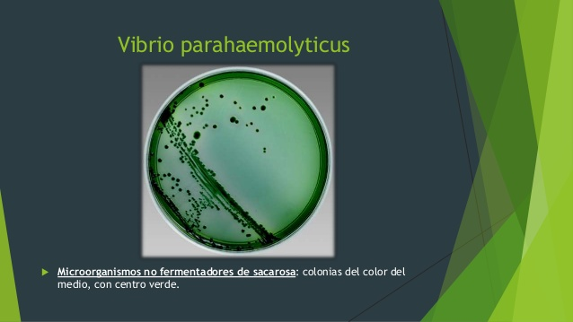 |  |  |  | Microorganismo: |  | Vibrio parahaemolyticus
 |  |  |  | Medio de cultivo: |  | TCBS
 |  |  |  | Incubación: |  | 24 h a 37° C
 |  |  |  | Técnica de inoculación:
 |  |  |  | Forma:
 |  |  |  | Elevación:
 |  |  |  | Borde:
 |  |  |  | Color:
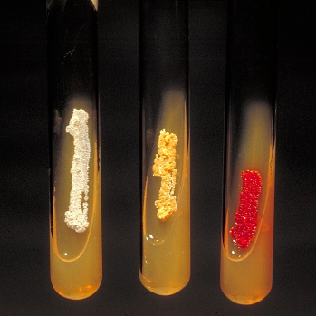  3  2  1 | Microorganismo: | - Actinomadura madurae |  | - Nocardia asteroides |  | - Micromonospora spp.
 | Medio de cultivo: | -------- |  | -------- |  | --------
 | Incubación: | -------- |  | -------- |  | --------
 | Técnica de inoculación:
 | Desarrollo:
 | Color
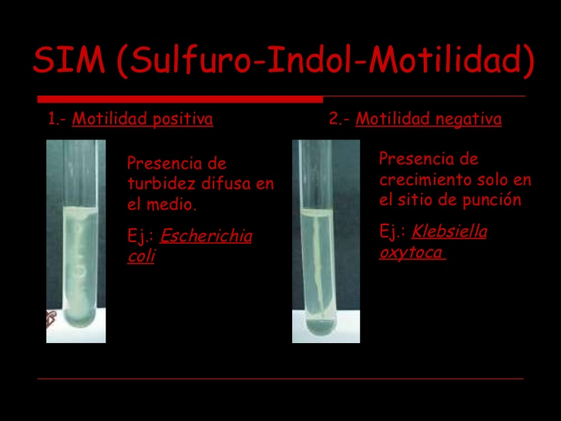  B  A | Microorganismo: |  | - Escherichia coli |  | - Klebsiella oxytoca
 | Medio de cultivo: |  | SIM |  | SIM
 | Incubación: |  | 24 h a 37° C |  | 24 h a 37° C
 | Técnica de inoculación:
 | Movilidad (SÍ/NO)

